На территории городского округа города Вологды Решением Вологодской городской Думы от 04.06.2012 № 1189 утвержден статус особо охраняемой природной территории местного значения городского округа города Вологды - парк «Парк Мира».

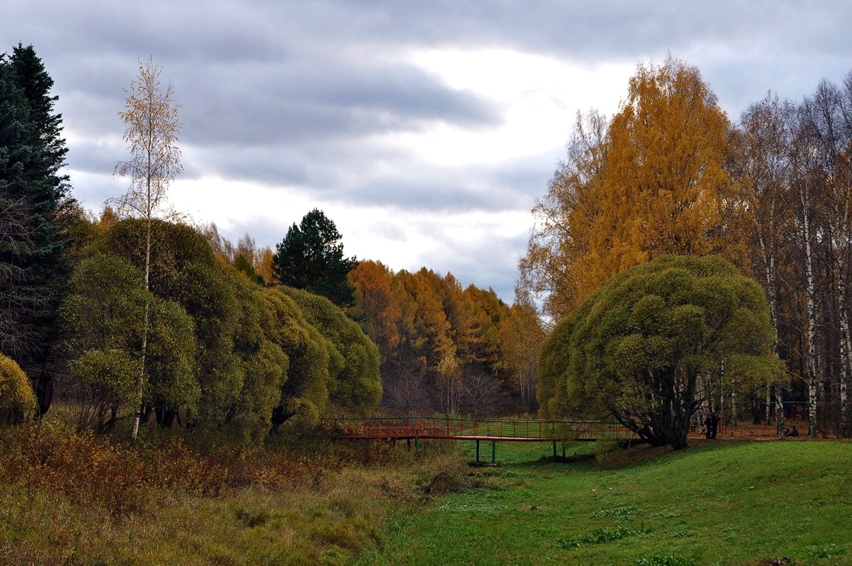

Категория особо охраняемой природной территории местного значения городского округа города Вологды - парк.

Парк «Парк Мира» (далее - парк) находится в северо-западной части города Вологды и включает в себя пять земельных участков общей площадью 1570293 кв. м, находящихся в собственности городского округа города Вологды:

Цель образования парка - поддержание экологического равновесия в городе Вологде, сохранение водоохранных и рекреационных свойств парка, редких видов растений и ареала их распространения. Парк имеет большое научное, природоохранное, эстетическое и эколого-просветительское значение.

Назначение парка: рекреационное, средообразующее, водоохранное, ботаническое.

Парк расположен в долине реки Вологды и на первых надпойменных террасах.

Режим особой охраны парка

* На территории парка запрещается любая деятельность, причиняющая вред парку или ухудшающая его состояние и охрану, в том числе:
* любая застройка, не соответствующая генеральному плану города Вологды, Правилам землепользования и застройки города Вологды, задачам парка и пунктам 3.3 и 3.4 Положения о Парке «Парк Мира»;
* прокладка дорог, трасс линий электропередач, инженерных коммуникаций, за исключением случаев, установленных пунктами 3.3 и 3.4 Положения о Парке «Парк Мира»;
* осуществление всех рубок деревьев и кустарников, за исключением рубок, установленных пунктами 3.2 и 3.4 Положения о Парке «Парк Мира»;
* заготовка и сбор недревесных лесных ресурсов, заготовка пищевых лесных ресурсов и сбор лекарственных растений, за исключением заготовки и сбора гражданами данных ресурсов для собственных нужд;
* заготовка грибов и дикорастущих растений, признанных наркотическими средствами в соответствии с Федеральным законом от 08 января 1998 года № 3-ФЗ «О наркотических средствах и психотропных веществах»;
* подсочка деревьев;
* проезд и стоянка вне дорог автомототранспорта, за исключением транспортных средств специального назначения, используемых для обслуживания и охраны парка, а также для ликвидации аварийных и чрезвычайных ситуаций на территории парка;
* прогон вне дорог и выпас сельскохозяйственных животных;
* сенокошение;
* нарушение почвенного покрова;
* распашка земель;
* устройство бивуаков и туристических стоянок, разжигание костров вне специально отведенных мест;
* изменение гидрологического режима территории;
* взрывные работы;
* захламление территории и засорение водных объектов;
* размещение скотомогильников и мест захоронения отходов производства и потребления, радиоактивных, химических, токсических веществ;
* уничтожение и повреждение аншлагов и других информационных знаков, а также оборудованных мест отдыха.